게임모드_일반던전

작성자: 강도희
작성자: 김택훈
작성일: 2015 06 11
Ver.버전: 1.00

Revision
날짜 | 작업내용 | 작업자 | Version
2016.03.16 | 일반던전 세부 기획 작성 | 강도희 | 1.0
2016.06.30 | 부활 UI 추가 | 강도희 | 1.1

목차
Revision 1
목차 2
1. 개요 3
1.1 의의 3
1.2 목적 3
2. 일반던전 입장 4
2.1 캐릭터 레벨 조건 4
2.2 입장권 4
3. 일반던전 구성 4
3.1 액트 4
3.2 던전 4
4. 일반던전 게임진행 5
4.1 맵 & 몬스터 배치 선택 5
4.2 몬스터 능력치 5
4.3 조력자 소환 5
5. 일반던전 보상 5
5.1 클리어 기준 5
5.2 보상 종류 5
6. 일반던전 UI 6
6.1 타운 – 일반&정예 공통 6
6.2 액트 & 던전 선택 7
6.3 게임 준비 8
6.4 인게임 시작 연출 9
6.5 HUD 10
6.6 HUD 보스 등장 연출 11
6.7 HUD 부활 팝업 12
6.8 HUD 종료 연출 – 미션 실패 13
6.9 결과창 14
7. 일반던전 관련 Table 15
7.1 관련 Data Table List 15
7.2 Stage Access Code 정리 15
7.3 StageReward Access Code 정리 17

개요

의의
.

목적
.

일반던전 입장

캐릭터 레벨 조건
- 캐릭터 레벨이 Lv.1레벨부터 입장이 가능하다.
- UI > Town > 던전 입장 버튼에서 유저 캐릭터 레벨을 체크하여 입장 가능 여부를 판단한다.(모드 공통 기능)
- 유저 캐릭터 레벨이 던전 입장레벨보다 낮을 경우 입장 버튼을 비활성화하고 입장 가능한 레벨을 스트링으로 표시한다.

입장권
- 보유한 행동력 중 던전별로 설정된 행동력을 소모하여 입장할 수 있다.

일반던전 구성

액트
- 8개 액트로 구성된다.
- 각 액트는 던전 10개로 구성된다.

던전
- 액트별 10개로 구성된다.
- 1액트 1던전부터 입장이 가능하며, 순차적으로 입장이 가능하다.
- 각 던전은 DB > Stage > PreviousStageCode / NextStageCode로 다음에 플레이할 던전을 설정하여 연속성을 부여하고, 마지막 던전에 -1을 설정하여 종료 던전임을 설정한다.

일반던전 게임진행

맵 & 몬스터 배치 선택
- 맵과 몬스터 배치는 플레이하고 있는 3개 맵을 반복적으로 사용하지만 몬스터 배치는 던전 수량만큼 제작하여 개별적으로 사용한다.

몬스터 능력치
- 던전별로 등장하는 몬스터는 종류와 상관없이 해당 던전에 설정된 몬스터 레벨과 공격배율, 방어배율에 의해 기준 능력치가 부여된다.

조력자 소환
- 전투 플레이 중 원하는 시점에 보유한 조력자 중 진형에 등록된 조력자를 소환하여 함께 전투를 진행할 수 있다.

일반던전 보상

클리어 기준
- 마지막에 등장하는 보스 몬스터를 킬할 경우 클리어 된다.
- 미션 실패 시 행동력(열쇠)는 사용된 것으로 인정하고, 보상은 없다.

보상 종류
- 캐릭터 레벨 경험치
- 게임머니(골드)
- 캐릭터 클래스별 장비 아이템
- 티켓 : 아이템 증가권, 경험치 증가권, 골드 증가권, 즉시 완료권

일반던전 UI

타운 – 일반&정예 공통
- 타운에서 던전 오브젝트 주변에 캐릭터가 이동하면 HUD 우측하단에 던전 입장 버튼을 자동으로 활성화시킨다.
- 던전 입장 버튼 활성화 시 유저 캐릭터 레벨과 던전 입장 레벨을 체크하여 가능 버튼과 불가능 버튼으로 구분화여 표시한다.
- 불가능 버튼의 경우 입장이 가능한 캐릭터 레벨을 스트링으로 표시하고, 버튼 컬러의 톤을 다운시켜 가능 버튼과 구분시켜준다.
- 입장 가능 시 입장 버튼을 유저가 클릭하면 던전 로비 페이지로 이동한다.
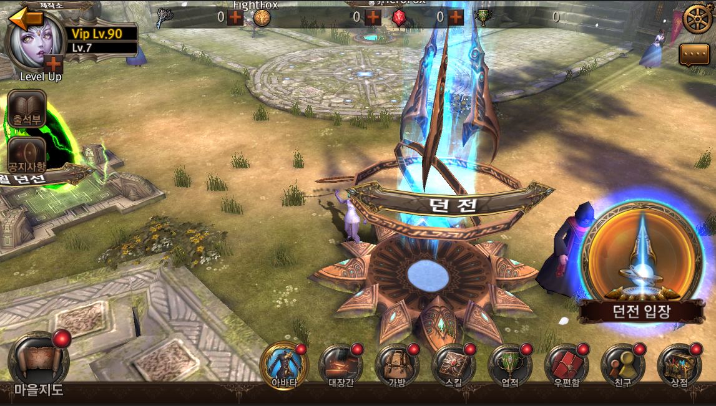

액트 & 던전 선택
- 일반 / 정예 선택 버튼 : 일반 던전 리스트와 정예 던전 리스트를 표시할 수 있는 버튼을 제공하여 모드를 변경할 수 있다.
- 던전 리스트 : 액트별로 10개 던전이 연결되어 있는 듯 표시한다. 각 던전을 클릭하여 게임준비 페이지로 이동한다.
- 던전 클리어 등급 표시 : 각 던전별로 클리어한 등급을 3단계(별 1~3개)로 표시한다. 플레이하지 않은 지역은 별 Color를 Gray로 표시한다.
- 액트 변경 버튼 : 8개 액트를 단계별로 이동할 수 있는 기능을 제공한다.

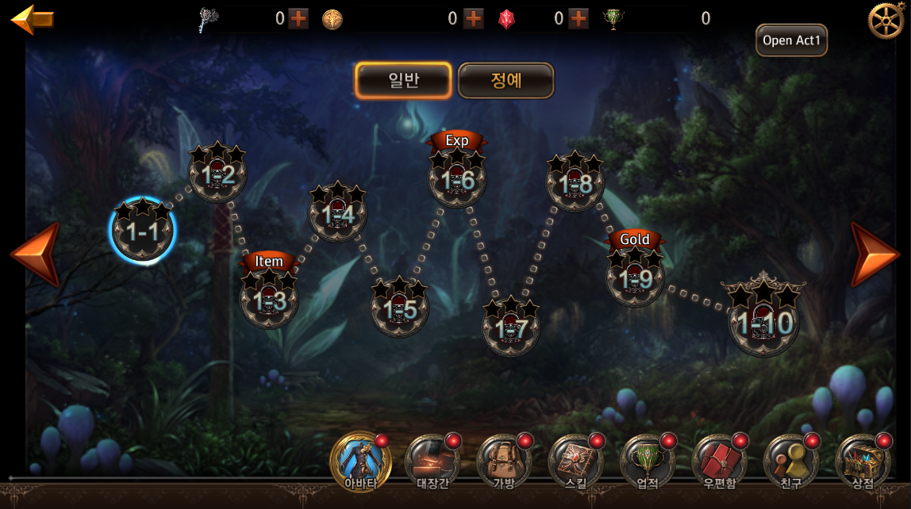

게임 준비
- 던전 명칭 : 일반던전 각 맵별 DB > NameTextKey 인덱스를 참조하여 TextInfo.xml에 설정한 스트링을 표시한다.
- 기본 보상 : 획득 경험치량과 획득 골드량을 던전별DB > StageExp & StageGold에 설정하여 표시한다.
- 권장 전투력 : 던전별로 권장할 능력치를 던전별DB > RecommendAtk 에 설정하여 표시한다.
- 보상 아이템 리스트 : 던전별로 획득이 가능한 장비 아이템 등을 표시한다.
- 아이템 사용 : 보유한 티켓 아이템을 사용 유무를 결정하고, 스킬 자동시전 유무를 결정한다.
- 액트별 반복완료 보상 : 액트별로 반복 플레이 시 획득할 수 있는 보상을 표시한다.
- 즉시완료 : 1개 또는 5개 단위로 즉시완료권을 사용하여 플레이 하지 않고 바로 보상을 받을 수 있다.
- 게임 시작 버튼 : 게임 시작 버튼 클릭 시 설정된 입장권과 보유한 입장권을 비교하여 입장 가능여부를 판단한다.
- 연속 전투 : 보유한 행동력과 입장 시 소모되는 행동력 내에서 최대 20회까지 연속 전투를 한다.
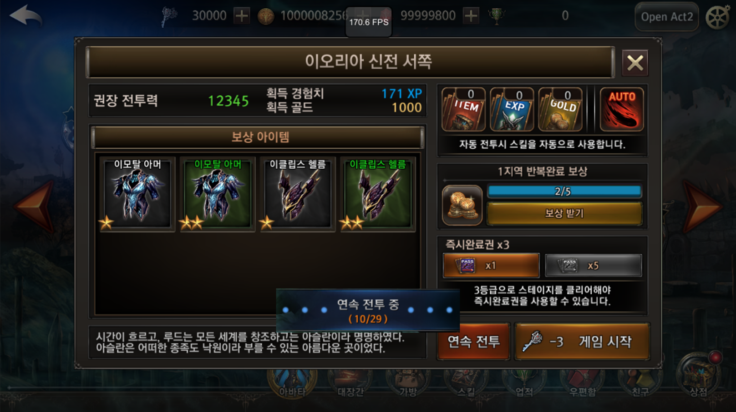

인게임 시작 연출
- 게임 시작 후 시작 연출을 표시한다.
- 던전명칭 – DB > NameTextKey 인덱스를 참조하여 TextInfo.xml에 설정한 스트링을 표시한다.
- 시작 연출 중 HUD 아이콘은 모두 사라지며, 연출 종료 후 HUD 아이콘이 표시되며, 캐릭터 이동 / 공격 / 스킬 사용 등 입력이 가능하다.

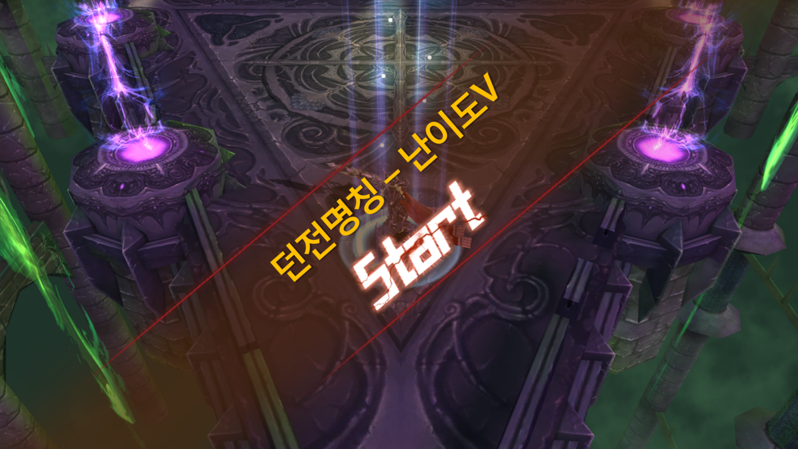

HUD
- 던전명칭 – DB > NameTextKey 인덱스를 참조하여 TextInfo.xml에 설정한 스트링을 좌측 하단에 표시한다.
- 캐릭터 정보 – 캐릭터 섬네일, 체력, 활력도를 실시간으로 프로그래스 바 형태로 표시한다.
- 콤보 정보 – 연속 공격 유지 시 콤보 횟수를 우측 중단에 표시한다.
- 자동사냥 – 모든 일반던전 단계에서 기본으로 제공하고, 모드 공통으로 사용유무를 디바이스에 저장하여 게임 시작 초기 사용 유무를 결정한다.
- 조력자 사용 – 조력자 사용 등록한 한 조력자가 HUD 좌측상단에 아이콘으로 표시되고, 해당 버튼을 클릭할 경우 해당 조력자를 게임에 스폰시킨다.
- 일시정지 – 게임 포기 / 계속 하기 / 옵션 설정 등 다른 게임모드와 동일한 기능과 UI를 제공한다.
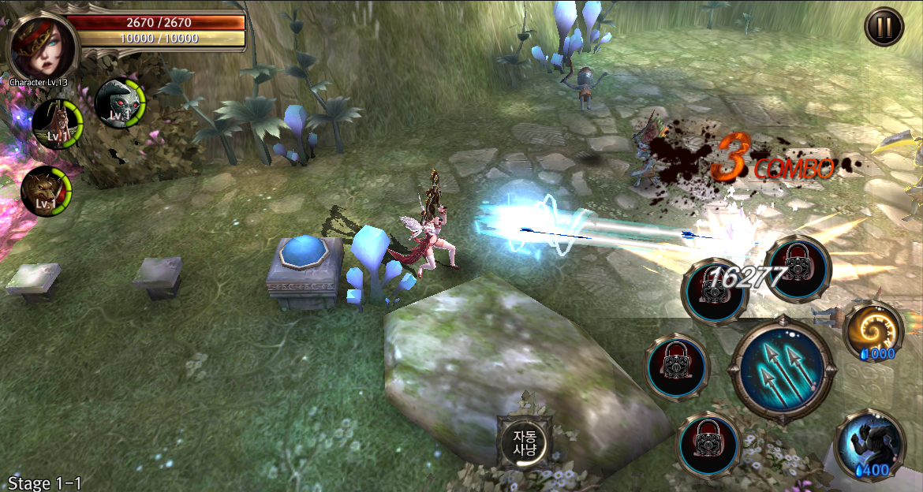

HUD 보스 등장 연출
- 보스 등장 시 일반던전 보스 등장연출과 동일한 연출을 제공한다.
- 보스 등장연출이 종료되면 다시 게임을 시작한다.
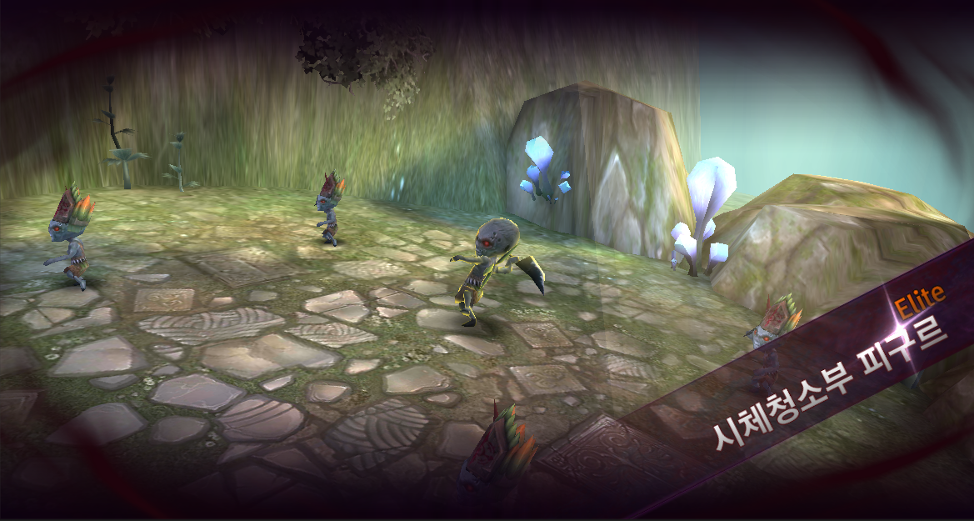

HUD 부활 팝업
- 보스 몬스터 킬 이전에 캐릭터 사망 시 부활 팝업을 표시 한다.
- 연속전투가 진행되는 중 캐릭터 사망 시 부활 팝업을 표시하고, 즉시 연속전투는 종료 시킨다.
- 그만하기 클릭 시 미션 실패 페이지로 이동시킨다.
- 횟수제한 없이 무제한 부활이 가능하기 때문에 부활 횟수에 따른 비용증가 없이 고정된 비용(젬 10개)으로 부활한다.
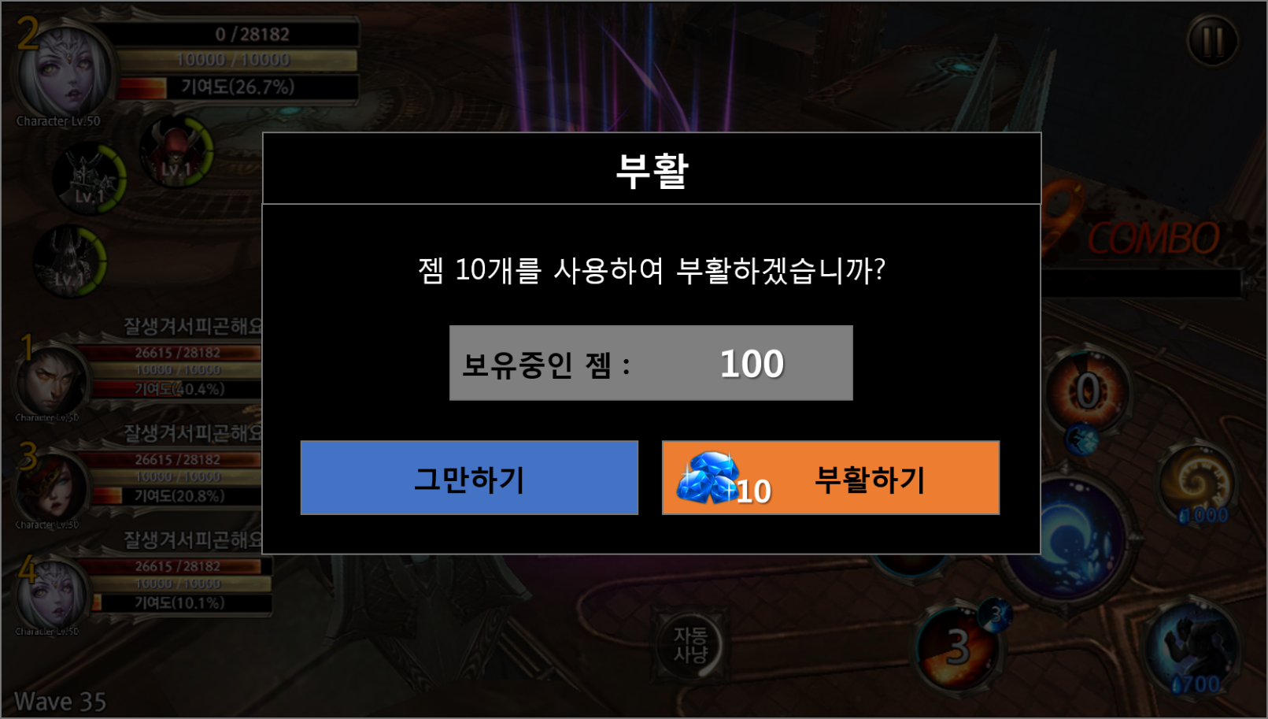

HUD 종료 연출 – 미션 실패
- 보스 몬스터 킬 이전에 캐릭터 사망 시 미션 실패 연출을 한다.
- 미션 실패 연출 후 다시 하기 버튼과 마을 이동 버튼 2종을 제공한다.
- 다시 하기 버튼은 클릭 시 UI > 일반던전 로비로 이동한다.

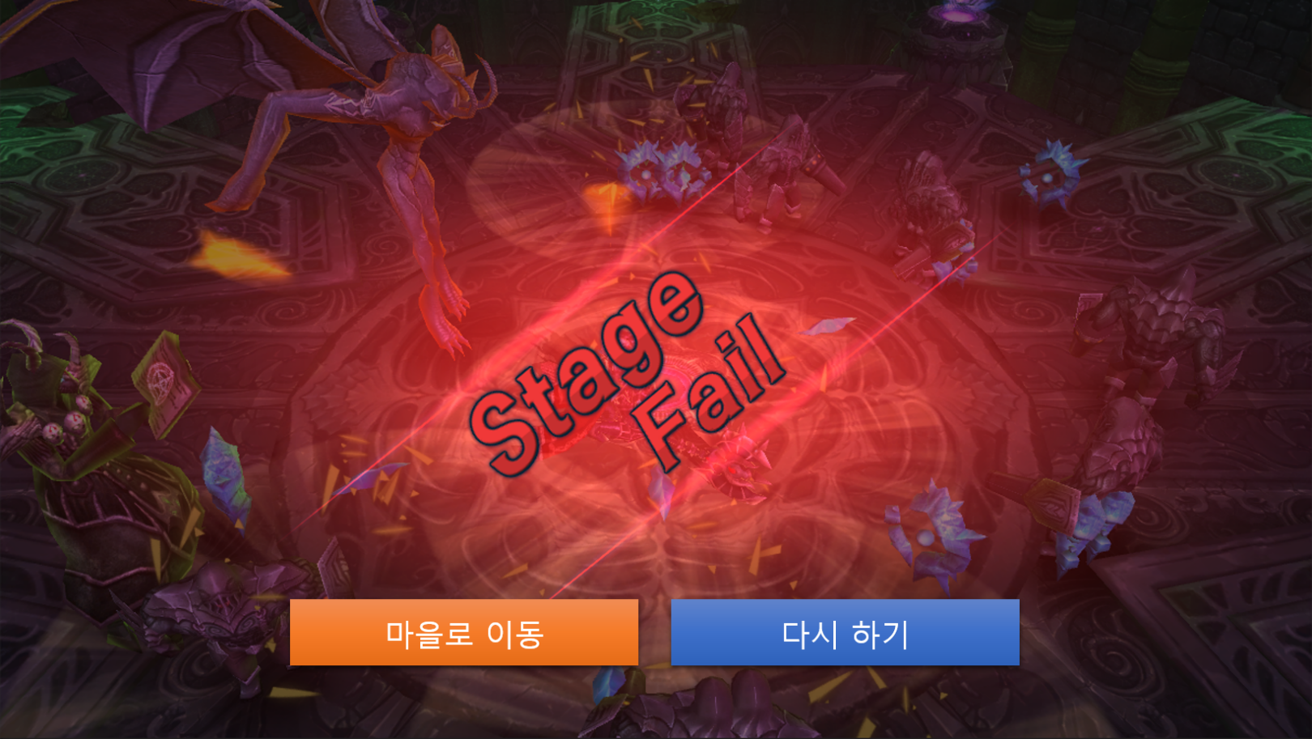

결과창
- 던전명칭 – DB > NameTextKey 인덱스를 참조하여 TextInfo.xml에 설정한 스트링을 표시한다.
- 클리어 별 등급 표시 : 던전별 설정된 시간을 기준으로 클리어시간 비율대로 별 개수를 산정한다.
- 클리어 시간 : 중도 사망 또는 클리어와 상관없이 게임을 시작하여 종료되기까지의 시간을 표시한다.
- 골드 : 일반던전 보상으로 지급되는 골드량을 표시한다.
- 캐릭터경험치 : 게임 직전 유저의 캐릭터 레벨과 경험치량에서 일반던전 보상으로 획득하게 된 경험치량이 증가하는 연출과 함께 정보를 표시한다. 캐릭터 레벨이 상승할 경우 레벨표시 부분에 하일라이트 연출을 추가하여 캐릭터레벨이 상승하였음을 유저에게 인식시켜 준다.
- 보상 아이템 : 일반던전 보상으로 지급되는 장비 / 소모성 아이템을 표시한다. 지급되는 아이템이 없을 수도 있으며, 동일 아이템이 복수로 지급될 수도 있다.
- 캐릭터 연출 : 캐릭터 승리 포즈를 하게 하고 결과창 연출을 한다.
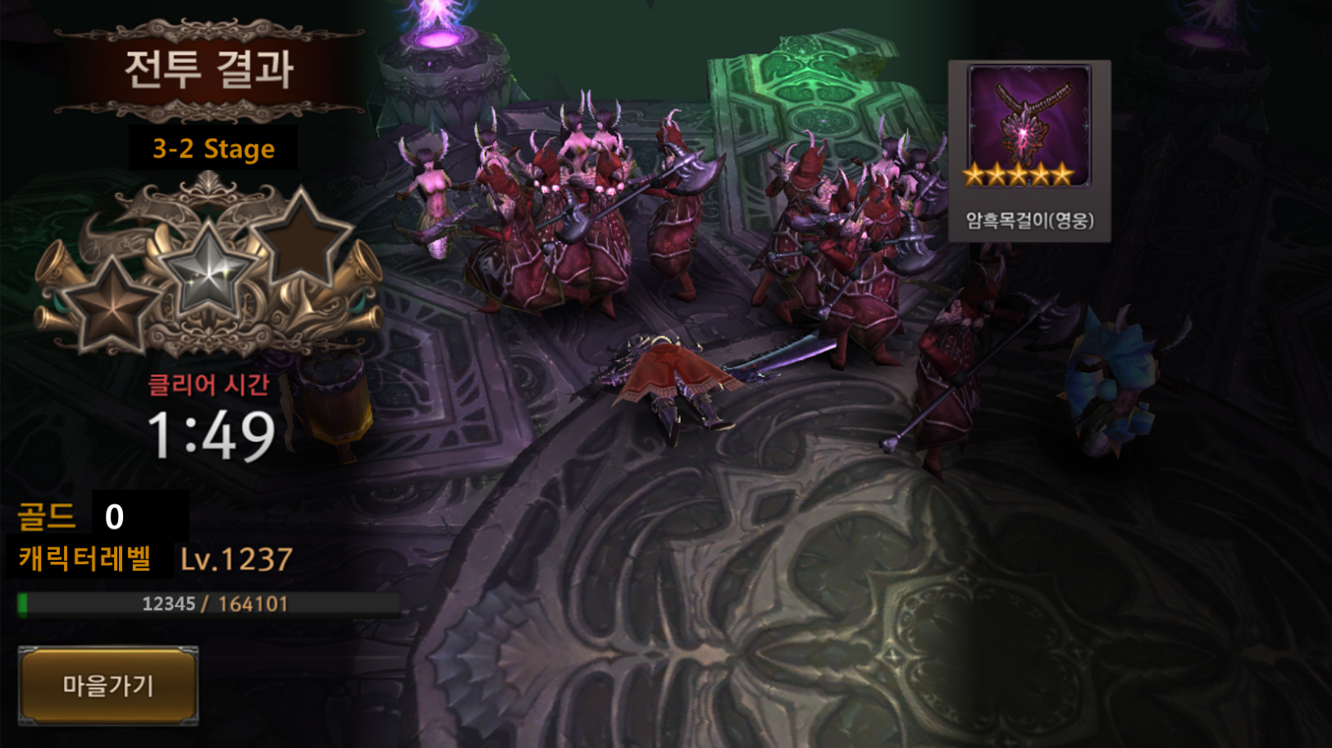

일반던전 관련 Table

관련 Data Table List

Table | Sub sheet | Comment
MapInfo | Stage | 일반던전 입장, 몬스터 능력치, 보상 등 설정
RewardItemInfo | StageReward | 캐릭터 클래스별 장비 및 소모성 아이템 등 보상 설정

Stage Access Code 정리
AccessCode | Comments
GeneralTypeCode | 던전 인덱스
StageType | 1 - 로비  2 - 마을  3 - 일반던전  4 - 정예던전  5 - 요일던전  6 - 균열던전  7 - 초월던전  8 - PVP 결투장  9 - 길드 단체전  10 - 월드보스
ActNumber | 액트 번호
StageNumberInAct | 액트 내 던전 번호
RecommendAtk | UI 권장전투력 표시용
AtkRatio | 몬스터 공격 배율
DefRatio | 몬스터 방어 배율
StageExp | 보상 - 캐릭터 경험치(0으로 설정하여 지급하지 않음)
StageGold | 보상 – 게임머니(골드)
BonusType | 일반던전 추가 보상  None = -1  BonusGold = 0  BonusExp = 1  BonusItem = 2
BonusValue | 추가보상량 설정  BonusGold = %  BonusExp = %  BonusItem = Int (보상 테이블의 최대 개수를 넘을수 없음)
BGMIndex | BMG 인덱스
LimitTimeSecond | 최대 게임 플레이 시간
RecommendLevelMin | 캐릭터 던전 입장 최소 레벨
RecommendLevelMax | 캐릭터 던전 입장 최대 레벨
PreviousStageCode | 이전 스테이지(웨이브 등) 인덱스 연결
NextStageCode | 다음 스테이지(웨이브 등) 인덱스 연결
RewardGeneralCode | 보상 – 아이템 그룹 인덱스
RewardCountMin | 보상 – 아이템 그룹 최소 최소 수량
RewardCountMax | 보상 – 아이템 그룹 최대 보상 수량
EntryCostType | 던전입장 행동력 인덱스  160001001 – 열쇠  160001003 – 균열석
EntryCostAmount | 던전입장 행동력 소모수량
EntryLimitType | 1일 입장 횟수 제한  FALSE - 제한 없음  TRUE - 횟수 제한
EntryLimitCount | 1일 입장 횟수
BossMonsterCode | 등장할 보스 몬스터 인덱스
MonsterLevel | 등장할 전체 몬스터 레벨
StageDescriptionKey | 던전 설명 인덱스
NameTextKey | 던전 명칭 인덱스

StageReward Access Code 정리
AccessCode | Comments
RewardGeneralCode | 보상 인덱스
StageGeneralCode | 던전 인덱스
RequiredClass | 캐릭터 클래스 설정  Berserker / DemonHunter / Archon / ALL
Act | 던전 액트 설정값
StageNo | 스테이지(웨이브 등) 설정값
GeneralTypeCode | 보상아이템 인덱스
ItemMinCount | 보상아이템 최소 수량
ItemMaxCount | 보상아이템 최대 수량
DropRate | 보상아이템 획득 확률
EquipType | 아이템 장착 파츠 종류  > Weapon – 무기  > Head – 투구  > Body – 의상  > Pants – 바지  > Glove – 장갑  > Shoes – 신발  > Necklace – 목걸이  > Ring(Earring?) – 반지  > Armlet - 팔찌  > Special – 꼬리  > RuneStoneD - 수호의 룬  > RuneStoneU - 지혜의 룬  > RuneStoneS – 재능의 룬  > RiftKeystone – 균열석  > ItemIncreaseTicket - 아이템 100% 증가 권  > ExpIncreaseTicket - 경험치 100% 증가 권  > GoldIncreaseTicket - 골드 100% 증가 권  > ImmeiatelyClearTicket - 즉시 완료 권  > Consume – 체력 회복 물약 / 마나 회복 물약  > Trophy - 트로피(우정 점수)  > Ticket - 입장권(Key)  > Lotto - 일반 뽑기 / 고급 뽑기
ItemGrade | 아이템 등급  > Common  > Uncommon  > Superior  > Rare  > Epic  > Legendary  > Invalid

